FALTOU
Hardware e Software

Atividade – Página: 11
Escreva (H) para Hardware e (S) para Software:

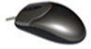( ) 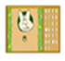( )

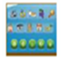 ( ) 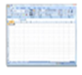( )

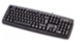( ) 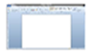 ( )

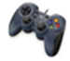( )

/05 RM03614
Saúde e Computador

Atividade – Página: 13
Assinale com X a imagem que está com a postura correta:

